Государственное учреждение образования

«Средняя школа №10 г. Речицы»

Внеклассное мероприятие

«Что я знаю о Германии?»

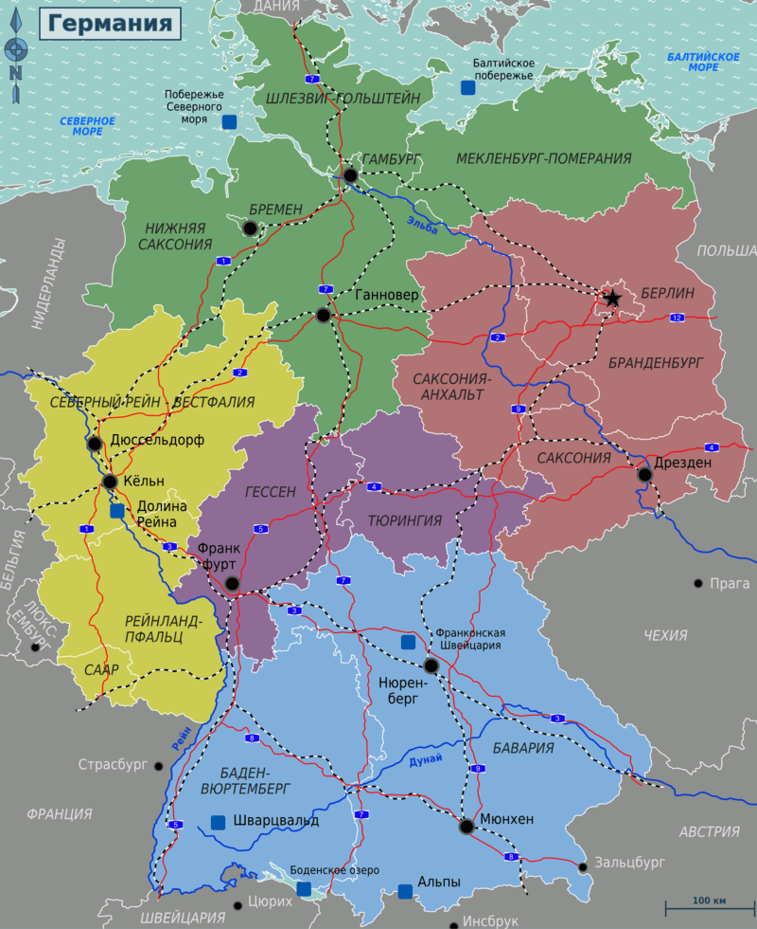

Учитель высшей категории  
Н.Л. Гончаренко

г. Речица  
2021 год

Государственное учреждение образования

«Средняя школа №10 г. Речицы»

Открытый урок в третьем классе

«Essen und Trinken»

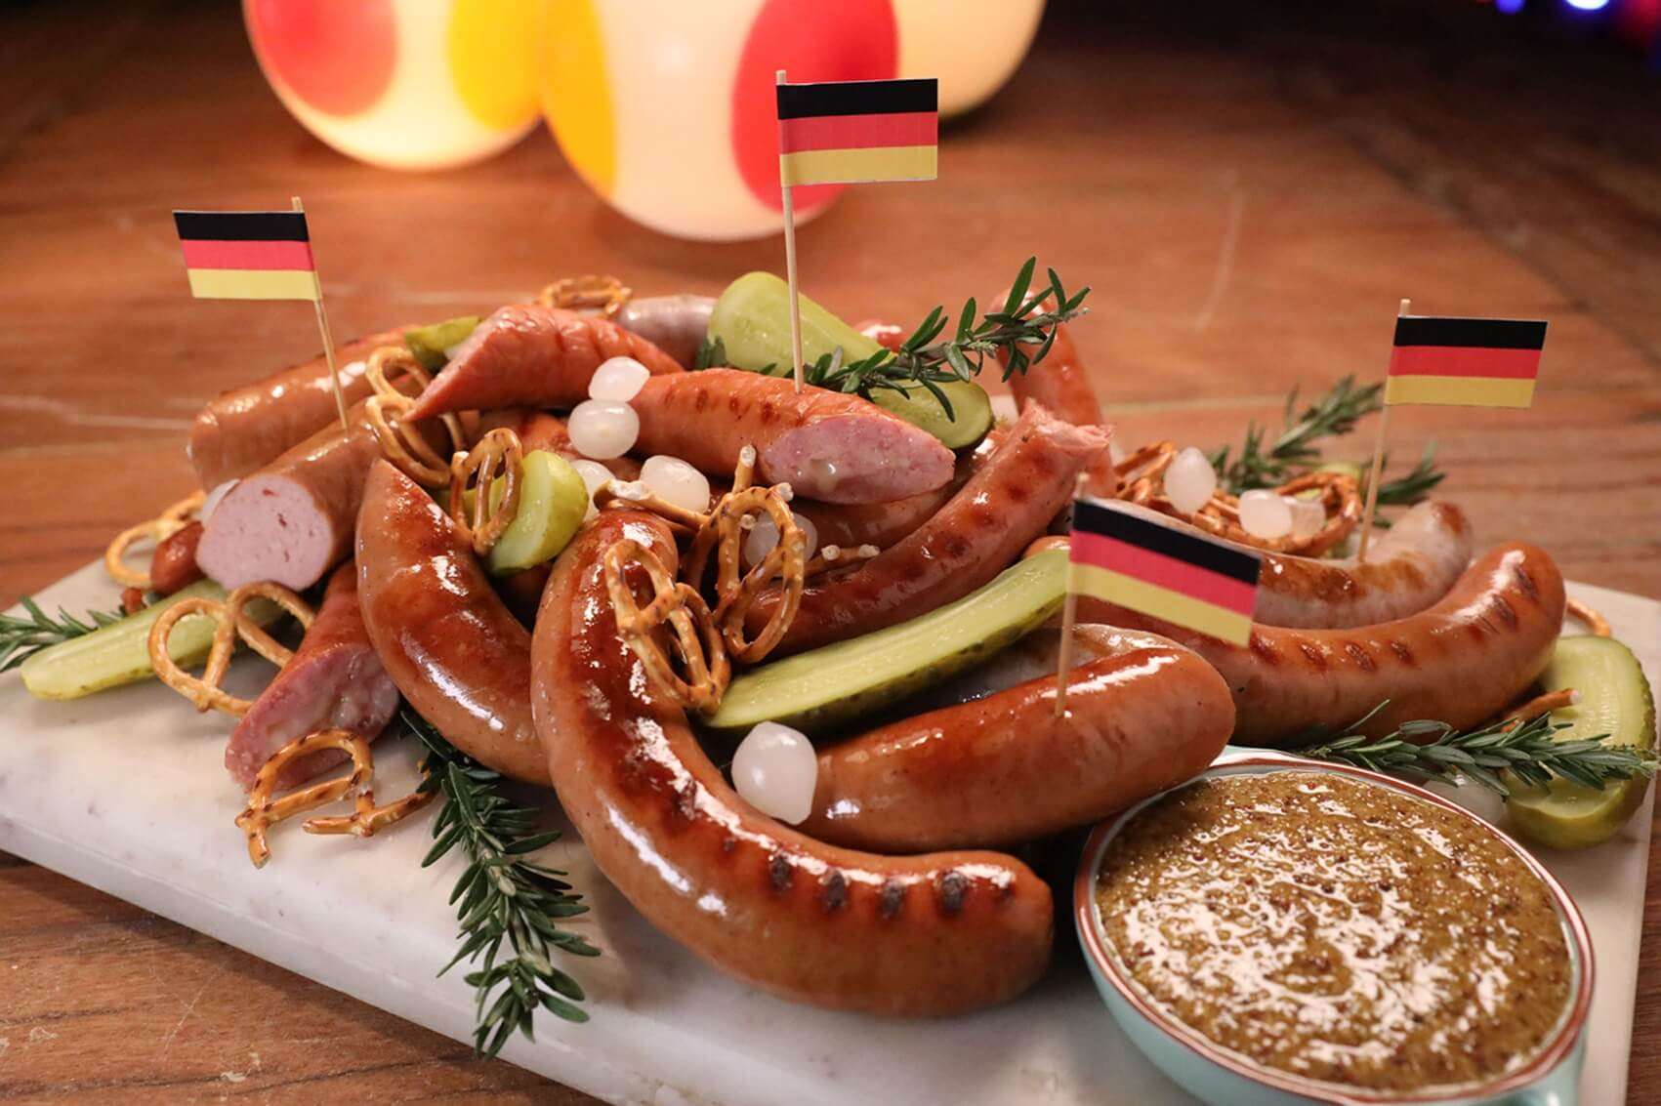

Учитель высшей категории  
Н.Л. Гончаренко

г. Речица  
2021 год

Мероприятие

” Wählen Sie die richtige Variante!

1**. Ein Ausländer hört von einem deutschen Bekannten: “Komm doch mal vorbei“. Wie soll er reagieren?**

1. sofort am nächsten Tag den deutschen Bekannten besuchen
2. die Einladung vergessen
3. die Einladung nicht allzu ernst nehmen und vor dem eventuellen Besuch lieber anrufen
4. **Die ausländischen Arbeitskräfte wurden zur Beschäftigung in Deutschland angeworben**
   1. 12von 1945 bis 1976
   2. von 1955 bis 1973
   3. von 1965 bis 1990 .
5. **Die deutschen Siedler wurden nach Russland von der Zarin Katharina II. geholt im**
6. 18. Jahrhundert
7. 17. Jahrhundert
8. 19. Jahrhundert
9. **Nach dem neuen Recht haben erwachsene Ausländer nach ... einen Einbürgerungsanspruch.**
10. acht Jahren
11. zehn Jahren
12. sechs Jahren
13. **Welche Staatsangehörigkeit haben die Kinder ausländischer Einwanderer, die in Deutschland geboren sind?**
14. die deutsche
15. die der Eltern
16. beide
17. **Welches der deutschsprachigen Länder ist nicht in der EU (Europäische Union)?**
18. Deutschland
19. Die Schweiz
20. Österreich
21. **In welchem der folgenden Länder gibt es eine deutschsprachige Minderheit ?**
22. ln Italien
23. In den U.S.A.
24. In Griechenland
25. **Welches Benehmen ist in Deutschland tabu?**
26. sich in der Öffentlichkeit umarmen und küssen
27. auf die Straße spucken
28. sich die Nase schnäuzen
29. **Du wirst von deinen Nachbarn zum Grillen eingeladen. Wie verhältst du dich?**
30. Ich gehe hin, ohne etwas mitzubringen.
31. Ich nehme Getränke für mich mit.
32. Ich bringe einen Salat und mein Grillgut mit.
33. **Deine Kommilitonen veranstalten eine Party. Was ist in D uncool?**
34. mit den Klamotten zu erscheinen, die du den ganzen Tag anhattest
35. pünktlich zu erscheinen
36. Alkohol zu trinken und zu plaudern
37. **Eine Bekannte sagt dir :„Wenn du Zeit hast, besuch mich mal.“ Was bedeutet das?**
38. Es ist eine bloße Verabschiedungsformel ohne Bedeutung.
39. Es ist eine Einladung, jederzeit vorbeizukommen.
40. Du kannst mich gerne besuchen, aber ruf vorher an.
41. **Nach dem 2. Weltkrieg fand in D eine große Bevölkerungsverschiebungen statt. Ohne die Zugewanderten würden in D nicht 82 Millionen Menschen leben, sondern nur**
42. 73 Millionen
43. 77 Millionen
44. 80 Millionen
45. **Wen bezeichnet man als „Hollandgänger“?**
46. Deutsche, die in Holland ihre Ferien verbringen
47. Deutsche, die früher jeden Sommer in Holland arbeiteten
48. Deutsche, die in Holland Geschäfte machen
49. **Was meint der Slogan „Kinder statt Inder“?**
50. Kinder arbeiten besser als Inder.
51. Statt Ausländer ins Land zu holen, sollte die Ausbildung in D verbessert werden.
52. Keine Entwicklungshilfe für Indien, lieber mehr Geld für Kindergärten.
53. **Wie spricht ein Berliner von sich selbst?**
54. ich
55. ikke
56. jo
57. **„Das kommt mir spanisch vor“ heißt:**
58. das sieht spanisch aus
59. ich verstehe überhaupt nichts
60. ich finde es typisch ausländisch
61. **Was ist eine spanische Wand?**
62. eine Wand, an die Serrano-Schinken aufgehängt wird
63. ein Wandschirm
64. eine besonders dicke Wand
65. **Wer hat das Wort und das Getränk „Wein“ nach D gebracht?**
66. die Griechen
67. die Germanen
68. die Römer
69. **Er ist jüdisch-spanischer Herkunft, in Bulgarien geboren und schrieb auf deutsch. Er gehört zu den einflussreichsten Autoren des 20. Jhs.**
70. Franz Kafka
71. Berthold Brecht
72. Elias Canetti
73. **Er war ein Dichter jüdischer Herkunft, in Düsseldorf geboren, ließ sich aber später protestantisch taufen. Fast die Hälfte seines Lebens verbrachte er im französischen Exil. Wie heißt er?**
74. Heinrich Kleist
75. Heinrich Heine
76. Joseph von Eichendorff
77. **An Silvester triffst du einen deutschen Freund. Er wünscht dir einen „guten Rutsch“. Was will er dir sagen?**
78. „Ich wünsche dir, dass du auf der eisglatten Straße ausrutscht, du Knack.“
79. „Trink viel, damit das Essen gut runterrutscht“
80. „ Ich wünsche dir ein gutes Neues Jahr.“
81. **Er war deutscher Schriftsteller und Naturforscher. Geboren in der Champagne, floh während der französischen Revolution mit seinen Eltern nach D. Sein Name?**
82. Heinrich Heine
83. E.T.A. Hoffinann
84. Adelbert von Chamisso
85. **Was bedeutet der Ausdruck „etwas ist getürkt“?**
86. etwas als echt hinstellen um jemanden zu täuschen, fälschen
87. ein Wort ist aus dem Türkischen entlehnt
88. das hat ein Türke gemacht
89. **Aus welcher Sprache ist das Wort „Roboter“ entlehnt?**
90. aus dem Lateinischen
91. aus dem Tschechischen
92. aus dem Französischen